**Especificación de requerimientos de Software**

Proyecto: SION (Sitio Información ONline)

Revisión 1.0

Hernán Lozano

TABLA DE CONTENIDO

Pág

CONTROL DE CAMBIOS 3

1. INTRODUCCION 3

1.1 PROPOSITO 3

1.2 ALCANCE 3

1.3 RESPONSABLES 3

1.4 DEFINICIONES, SIGLAS Y ABREVIACIONES 4

1.4.1. DEL SISTEMA 4

1.4.2. DE TECNOLOGIA 4

1.5 DESCRIPCION 5

2. DESCRIPCION DEL SITIO WEB 5

2.1 PERSPECTIVAS DEL PRODUCTO 5

2.2 FUNCIONES DEL PRODUCTO 5

2.3 CARACTERISTICAS DE USUARIO 6

2.4 PERFIL DE USUARIO 6

2.5 RESTRICCIONES DE USUARIO 6

2.1 REQUISITOS DE FIABILIDAD 6

3. REQUERIMIENTOS FUNCIONALES 7

3.1 FICHA DE CASO DE USO CRS-002 GESTIONAR GALERIA 8

3.2 FICHA DE CASO DE USO CRS-003 GESTIONAR INFORMACION 9

3.3 FICHA DE CASO DE USO CRS-004 GESTIONAR VIDEOS 10

CONTROL DE CAMBIOS

Registro de control de cambios en el documento SRS de SION(Sitio Información ONline)

|  |  |  |  |  |
| --- | --- | --- | --- | --- |
| **Numero de Revisión** | **Descripción** | **Autor** | **Fecha (d/m/a)** | **Versión** |
| 001 | Versión inicial, previa aprobación del Patricia Rojas | Hernan Lozano | 17/09/16 | SRS_SION_V1 |

1. INTRODUCCION
   1. PROPOSITO

El presente documento tiene como propósito definir las especificaciones funcionales, no funcionales del sistema para la implementación de un sitio web que permita administrar, gestionar y consultar la información referente a los productos realizados por la Fundación Casa Misionera de Restauración “La Roca de Sion”.

* 1. AMBITO

El sitio web para la Fundación Casa Misionera de Restauración “La Roca de Sion” tendrá como nombre SION (Sistema de Información Online), estará compuesto por 5 secciones: Inicio, Noticias, Actividades, Productos Información, cada una de estas secciones presenta características diferentes, sin embargo mantienen una línea y forma de diseño clara y unificada.

El sitio contara con formularios para el ingreso de imágenes, videos, y no habrá interacción por parte del usuario con la base de datos, será un sitio informativo, que basara su información en la presentación y exhibición de imágenes, por lo cual la perfecta visualización de las imágenes debe ser de estricta relevancia.

SION mejorara notablemente la forma de divulgación que tiene actualmente la Fundación Casa Misionera de Restauración “La Roca de Sion” frente a su información y sus productos dentro de la comunidad donde se encuentra, ya que así mismo dicha comunidad podrá integrarse a las actividades y productos propuestos por la fundación.

* 1. ALCANCE

Diseño, desarrollo e implementación del sistema SION (Sitio Información ONline) para la Fundación Casa Misionera de Restauración “La Roca de Sion”.

El sitio web permitirá administrar, gestionar, y consultar la información sobre los productos y servicio que presta la fundación y dará apoyo a los siguientes procesos:

* Administración y gestión de la información sobre la Fundación Casa Misionera de Restauración “La Roca de Sion”
* Administración sobre los productos que se mostraran en el sitio web.
* Consulta de videos sobre los servicios que presta la fundación.
* Información sobre la fundación en redes sociales.
  1. RESPONSABLES

|  |  |  |  |  |
| --- | --- | --- | --- | --- |
| **Nombre** | Hernán Lozano | | | |
| **Rol** | Programador | Diseñador web | Tester | Coordinador de Proyecto |
| **Titulo** | Estudiante Ingeniería de Sistemas | | | |
| **Responsabilidad** | * Codificar el sitio web | | | |
| * Realizar Interfaces graficas | | | |
| * Realizar pruebas al sitio web | | | |
| * Coordinador del proyecto y contacto con el cliente | | | |

* 1. DEFINICIONES, SIGLAS Y ABREVIACIONES
     1. DEL SISTEMA
* **Administrar:** Acción de agregar, modificar, eliminar y consultar la
* información de un determinado objeto o persona.
* **Usuario:** Cualquier persona que accede a SION.
* **Rendimiento:** Referencia al resultado deseado efectivamente obtenido por cada unidad que realiza la actividad, donde el término unidad puede referirse a un individuo, un equipo, un departamento o una sección de una organización o fundación.
* **Permiso:** Parámetro que especifica si su poseedor dispone de acceso a una determinada función del sistema o a una parte de la interfaz de usuario del sistema.
* **Pruebas:** Proceso mediante el cual se realizan actividades para verificar la optima función del sistema.
* **Administrador:** Persona encargada de ofrecer el soporte técnico y operativo a SION.
  + 1. DE TECNOLOGIA
* **Dominio:** Nombre base que agrupa a un conjunto de equipos o dispositivos y que permite proporcionar nombres de equipo más fácilmente recordables en lugar de una dirección IP numérica, Ej: sion.com.co.
* **Servidor web:** Es un programa que implementa el protocolo http (hypertext transfer protocol). Este protocolo está diseñado para transferir lo que llamamos hipertextos, páginas web o páginas HTML (hypertext markup language): textos complejos con enlaces, figuras, formularios, botones y objetos incrustados como animaciones o reproductores de música.
* **URL:** Significa Uniform Resource Locator, es decir, localizador uniforme de recurso. Es una secuencia de caracteres, de acuerdo a un formato estándar, que se usa para nombrar recursos, como documentos e imágenes en Internet, por su localización.
* **HTTP:** El protocolo de transferencia de hipertexto (HTTP, HyperText Transfer Protocol) es el protocolo usado en cada transacción de la Web (WWW).
* **Links:** Una referencia en un documento de hipertexto a otro documento o recurso
* **MySQL:** Sistema de gestión de base de datos relacional. Comúnmente utilizados en aplicaciones Web.
* **PHP:** Lenguaje de programación interpretado usado para la creación de aplicaciones para servidores, o creación de contenido dinámico para sitios web.
* **Dirección IP:** Número que identifica de manera lógica y jerárquica a una interfaz de un dispositivo (habitualmente una computadora) dentro de una red que utilice el protocolo IP (Internet Protocol).
* **Navegador:** Es una aplicación que permite al usuario recuperar y visualizar documentos de hipertexto, comúnmente descritos en HTML, desde servidores web de todo el mundo a través de Internet
* **DNS:** Es una base de datos distribuida y jerárquica que almacena información asociada de una dirección IP a nombres de dominio en redes como Internet.
* **HTML:** Es un lenguaje de marcación diseñado para estructurar textos y presentarlos en forma de hipertexto, que es el formato estándar de las páginas web.
  1. DESCRIPCION

|  |  |  |  |  |  |
| --- | --- | --- | --- | --- | --- |
| **Cód. de Ref.** | | **Nombre de Requerimiento** | | | |
| **ACTORES** | | | | | |
| * Personas o sistemas implicados en el requerimiento | | | | | |
| **DESCRIPCIÓN** | | | | | |
| * Información sobre el caso de uso mas especifico. | | | | | |
| **PRECONDICIONES** | | | | | |
| * Acción ejecutada antes de llevar a cabo el requerimiento. | | | | | |
| **ESCENARIO PRINCIPAL** | | | | | |
| **ACTOR** | | | | **SISTEMA** | |
| 1. Acción realizada por el usuario o actor. | | | |  | |
|  | | | | 2. Acción de respuesta del sistema. | |
| **ESCENARIO ALTERNATIVO 1: Lo que no satisface el flujo normal** | | | | | |
| **ACTOR** | | | | **SISTEMA** | |
|  | | | | 3. Acción que se presenta al no llevar a cabo la condición correctamente. | |
| **ESCENARIO EXCEPCIONAL 1: Lo que sucede en un caso raro o fuera de lo común** | | | | | |
| **ACTOR** | | | | **SISTEMA** | |
|  | | | | 3. Acción que se ejecuta fuera del escenario normal. | |
| **POSTCONDICIONES** | | | | |
| * Acción ejecutada después del flujo normal del caso de uso. | | | | |
| **REQUERIMIENTOS ASOCIADOS** | | | **OBSERVACIONES** | |
|  |  | |  | |

1. DESCRIPCION DEL SITIO WEB
   1. PERSPECTIVAS DEL PRODUCTO

SION funcionara será diseñado para trabajar en un entorno web, lo cual permitirá su debido uso en cualquier plataforma operativa, el sistema operativo no tendrá importancia ya que funcionara en cualquiera que cuente con un navegador con JRE 6.0 y Flash Player 10, lo cual trabajara de forma independiente sin alterar algún otro sistema del computador desde el cual se acceda e este.

* 1. FUNCIONES DEL PRODUCTO

SION permitirá realizar las siguientes funciones:

* Administrar noticias e información importante de Fundación Casa Misionera de Restauración “La Roca de Sion”, cada vez que se necesite.
* Agregar, modificar y eliminar fotografías y videos de las actividades realizadas por la Fundación Casa Misionera de Restauración “La Roca de Sion” en la comunidad donde esta ubicada.
* Mostrar los productos y servicios que ofrecen las madres cabezas de hogar, que integran la Fundación Casa Misionera de Restauración “La Roca de Sion”, para su venta o disposición.
* Informar sobre el contacto de la Fundación Casa Misionera de Restauración “La Roca de Sion”, permitiendo al usuario encontrar los datos importantes de esta, y pudiendo comunicarse con los responsables.
* Integrar SION con redes sociales a fin de darse a conocer un poco mas en todas las comunidades del sector.
  1. CARACTERISTICAS DE USUARIO
* **Administrador:** Persona con permisos para eliminar información, modificarla, adicionar datos, tales como noticias de la fundación, fotografías, videos, los productos que fabrican y la información de contacto de esta.
* **Usuario:** Cualquier persona que acceda al sitio web, el cual podrá ver la información suministrada por la información, los productos que realizan, sus datos de contactos y los videos y fotografías de la integración de esta fundación con la comunidad.
  1. PERFIL DE USUARIO

En los perfiles encontraremos los usuarios o visitantes, que podrán observar toda la información, noticias, datos, fotografías y videos que la Fundación Casa Misionera de Restauración “La Roca de Sion” publicara, y existirá otro perfil que será el administrador, con permisos para subir información, datos, fotografías y videos al sitio web.

* 1. RESTRICCIONES DE USUARIO

El usuario no podrá modificar, ni eliminar, ni alterar de alguna forma la información que publicara la Fundación Casa Misionera de Restauración “La Roca de Sion”, además de que no podrá agregar videos ni fotografías en el sitio.

1. REQUERIMIENTOS FUNCIONALES
   1. LISTADO DE REQUERIMIENTOS FUNCIONALES

|  |  |  |  |  |
| --- | --- | --- | --- | --- |
| **SION** **SRS-SION – ESPECIFICACION DE REQUERIMIENTOS FUNCIONALES** | | | | |
| **Código** | **Nombre** | | **Fecha** | **Prioridad** |
| RFS 001 | Ingreso al sistema SION | | 27/09/16 | Alta |
| **Descripción** | SION debe permitir el ingreso (login) al administrador | | | |
| **Entradas** | **Fuente** | **Salida** | **Destino** | **Restricciones** |
| Usuario Contraseña | Administrador | Pantalla de login exitoso | Menú principal | El ingreso solo será valido para el administrador |
| **Proceso** | El sistema debe presentar un formulario de inicio de sesión, con usuario y contraseña para el cual el administrador pueda entrar y acceder a las funciones que se le son permitidas | | | |
| **Efecto Posterior** | SION se redirigirá al menú principal para el administrador | | | |
|  | | | | |
| **Código** | **Nombre** | | **Fecha** | **Prioridad** |
| RFS 002 | Gestión de galerías, videos e info | | 27/09/16 | Alta |
| **Descripción** | SION debe permitir la gestión de las galerías, videos e información de la fundación por parte del administrador | | | |
| **Entradas** | **Fuente** | **Salida** | **Destino** | **Restricciones** |
| Imagen Video  Información | Administrador | Mensaje de aceptación de la operación | Galería –Menú principal | La gestión de estos contenidos solo estará disponible para el administrador |
| **Proceso** | SION debe presentar un formulario para que el administrador pueda adicionar, eliminar, modificar o consultar las imágenes, videos, e información suministrada. | | | |
| **Efecto Posterior** | SION se redirigirá al menú principal, o a la pagina de galerías o videos, dependiendo sea el caso | | | |
|  | | | | |
| **Código** | **Nombre** | | **Fecha** | **Prioridad** |
| RFS 003 | Administración de productos | | 27/09/16 | Alta |
| **Descripción** | SION debe permitir la administración de los productos que realizan | | | |
| **Entradas** | **Fuente** | **Salida** | **Destino** | **Restricciones** |
| Info Producto | Administrador | Mensaje de aceptación de producto | Pagina de Productos | La administración de estos productos solo la hará el que posee permisos |
| **Proceso** | SION debe presentar un formulario para la adición, eliminación o modificación de algún producto y su información. | | | |
| **Efecto Posterior** | SION se redirigirá al menú de productos | | | |

* 1. CASOS DE USO

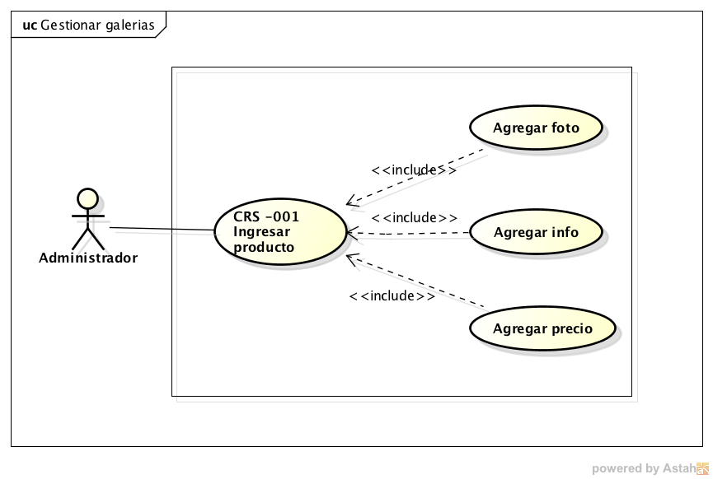

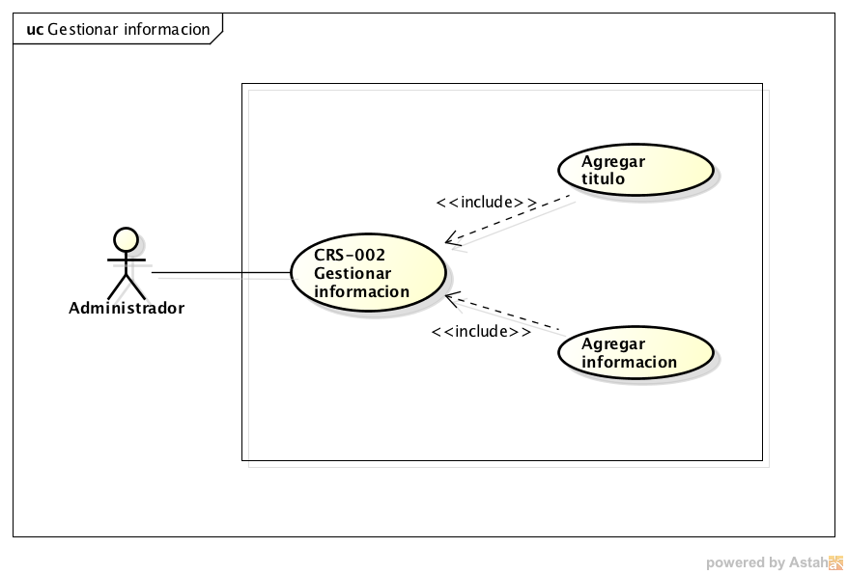

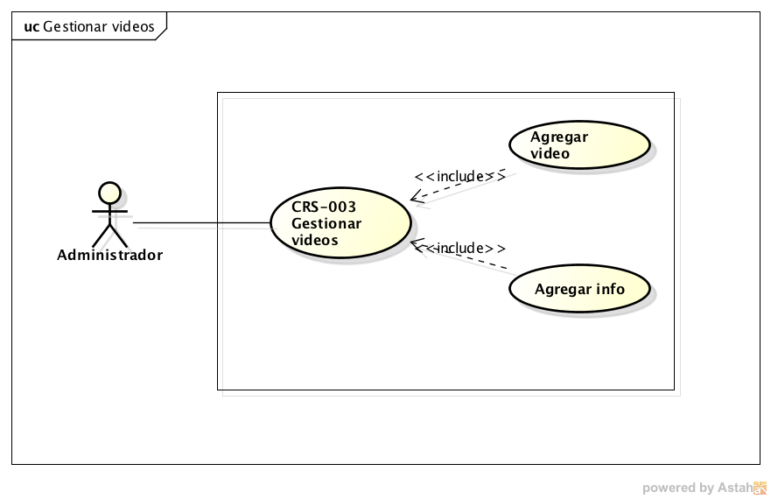

* 1. FICHA DE CASO DE USO CRS-002 GESTIONAR GALERIA

|  |  |  |  |  |  |
| --- | --- | --- | --- | --- | --- |
| **CRS-002** | | **Gestionar galerías** | | | |
| **ACTORES** | | | | | |
| * Administrador | | | | | |
| **DESCRIPCIÓN** | | | | | |
| * El administrador ingresara a SION un nuevo producto a la visualización de galería. | | | | | |
| **PRECONDICIONES** | | | | | |
| * El administrador debe estar registrado en el sistema SION. | | | | | |
| **ESCENARIO PRINCIPAL** | | | | | |
| **ACTOR** | | | | **SISTEMA** | |
| 1. El administrador ingresa con sus datos, (Nombre, contraseña). | | | |  | |
|  | | | | 2. El Sistema Presenta un Formulario de Ingreso de nuevo producto. | |
| 3. El administrador agrega el nuevo producto al sistema. | | | |  | |
|  | | | | 4. El sistema muestra un mensaje de aceptación. | |
| **ESCENARIO ALTERNATIVO 1: Los datos de usuario son incorrectos** | | | | | |
| **ACTOR** | | | | **SISTEMA** | |
|  | | | | 3. El procedimiento de verificación contesta que los datos de autenticación del usuario “NO” son correctos.  Se presenta página de error de autenticación. | |
|  | | | | 4. Continúa en paso 1 del flujo normal. | |
| **ESCENARIO EXCEPCIONAL 1: Error de verificación usuario y contraseña** | | | | | |
| **ACTOR** | | | | **SISTEMA** | |
|  | | | | 3. Si se presenta un error durante la ejecución del procedimiento de verificación de usuario y contraseña se guarda el error en el LOG, se envía correo al administrador y se presenta una página de error con el mensaje que intente más tarde y con un link que re direccione al usuario hacia la página de autenticación de SION. | |
| **POSTCONDICIONES** | | | | |
| * El administrador es re direccionado al menú para administrador de SION. | | | | |
| **REQUERIMIENTOS ASOCIADOS** | | | **OBSERVACIONES** | |
| CRS-001 | Ingreso al sistema | |  | |

* 1. FICHA DE CASO DE USO CRS-003 GESTIONAR INFORMACION

|  |  |  |  |  |  |
| --- | --- | --- | --- | --- | --- |
| **CRS-003** | | **Gestionar información** | | | |
| **ACTORES** | | | | | |
| * Administrador | | | | | |
| **DESCRIPCIÓN** | | | | | |
| * El administrador ingresara a SION un nuevo producto a la visualización de información. | | | | | |
| **PRECONDICIONES** | | | | | |
| * El administrador debe estar registrado en el sistema SION. | | | | | |
| **ESCENARIO PRINCIPAL** | | | | | |
| **ACTOR** | | | | **SISTEMA** | |
| 1. El administrador ingresa con sus datos, (Nombre, contraseña). | | | |  | |
|  | | | | 2. El Sistema Presenta un Formulario de Ingreso de nuevo evento o información. | |
| 3. El administrador agrega la nueva información al sistema. | | | |  | |
|  | | | | 4. El sistema muestra un mensaje de aceptación. | |
| **ESCENARIO ALTERNATIVO 1: Los datos de usuario son incorrectos** | | | | | |
| **ACTOR** | | | | **SISTEMA** | |
|  | | | | 3. El procedimiento de verificación contesta que los datos de autenticación del usuario “NO” son correctos.  Se presenta página de error de autenticación. | |
|  | | | | 4. Continúa en paso 1 del flujo normal. | |
| **ESCENARIO EXCEPCIONAL 1: Error de verificación usuario y contraseña** | | | | | |
| **ACTOR** | | | | **SISTEMA** | |
|  | | | | 3. Si se presenta un error durante la ejecución del procedimiento de verificación de usuario y contraseña se guarda el error en el LOG, se envía correo al administrador y se presenta una página de error con el mensaje que intente más tarde y con un link que re direccione al usuario hacia la página de autenticación de SION. | |
| **POSTCONDICIONES** | | | | |
| * El administrador es re direccionado al menú para administrador de SION. | | | | |
| **REQUERIMIENTOS ASOCIADOS** | | | **OBSERVACIONES** | |
| CRS-001 | Ingreso al sistema | |  | |

* 1. FICHA DE CASO DE USO CRS-004 GESTIONAR VIDEOS

|  |  |  |  |  |  |
| --- | --- | --- | --- | --- | --- |
| **CRS-004** | | **Gestionar videos** | | | |
| **ACTORES** | | | | | |
| * Administrador | | | | | |
| **DESCRIPCIÓN** | | | | | |
| * El administrador ingresara a SION un nuevo producto a la visualización de videos. | | | | | |
| **PRECONDICIONES** | | | | | |
| * El administrador debe estar registrado en el sistema SION. | | | | | |
| **ESCENARIO PRINCIPAL** | | | | | |
| **ACTOR** | | | | **SISTEMA** | |
| 1. El administrador ingresa con sus datos, (Nombre, contraseña). | | | |  | |
|  | | | | 2. El Sistema Presenta un Formulario de Ingreso de nuevo video. | |
| 3. El administrador agrega el nuevo video al sistema. | | | |  | |
|  | | | | 4. El sistema muestra un mensaje de aceptación. | |
| **ESCENARIO ALTERNATIVO 1: Los datos de usuario son incorrectos** | | | | | |
| **ACTOR** | | | | **SISTEMA** | |
|  | | | | 3. El procedimiento de verificación contesta que los datos de autenticación del usuario “NO” son correctos.  Se presenta página de error de autenticación. | |
|  | | | | 4. Continúa en paso 1 del flujo normal. | |
| **ESCENARIO EXCEPCIONAL 1: Error de verificación usuario y contraseña** | | | | | |
| **ACTOR** | | | | **SISTEMA** | |
|  | | | | 3. Si se presenta un error durante la ejecución del procedimiento de verificación de usuario y contraseña se guarda el error en el LOG, se envía correo al administrador y se presenta una página de error con el mensaje que intente más tarde y con un link que re direccione al usuario hacia la página de autenticación de SION. | |
| **POSTCONDICIONES** | | | | |
| * El administrador es re direccionado al menú para administrador de SION. | | | | |
| **REQUERIMIENTOS ASOCIADOS** | | | **OBSERVACIONES** | |
| CRS-001 | Ingreso al sistema | |  | |